|  |
| --- |
| **<주제>**  효율적인 앱 관리를 위한 다기능 다이어리 어플  **가반, 5팀, 20202365 정유경** |

|  |
| --- |
| **<요약>**  - 목표: 효율적인 앱 관리와 서비스 간의 편리한 정보 공유  - 핵심 내용: gps를 활용한 위치 정보와 날씨 정보 불러오기, 다이어리에 캘린더, 시계, 시간표 기능 추가(알림 기능), 사진 불러오기, 용도에 따른 다이어리 분리  - 중요성 (e.g. 기대되는 효과): 날씨, 위치 정보를 직접 떠올려서 기록해야 하는 번거로움을 줄이고 gps를 활용해 데이터를 곧바로 불러와 사용할 수 있는 편리함, 사진 불러오기를 통한 생생한 기록, 용도에 따른 캘린더, 다이어리, 시간표 분리 |

**<대표사진>**

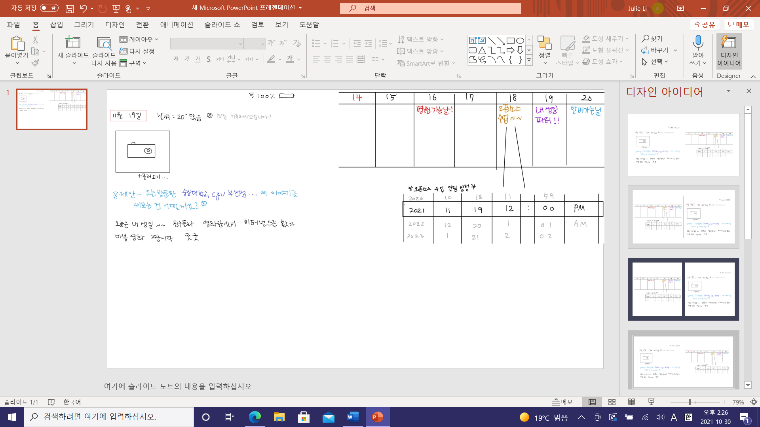

|  |
| --- |
| **결론**  - 효율적인 앱 관리를 위한 서비스 간의 편리한 정보 공유 시스템 구현:  GPS 기능을 통한 위치, 날씨 정보 연동과 휴대폰 자체 기본 앱과의 데이터 공유, 그리고 용도에 따라 분리시킨 캘린더, 다이어리를 통해 기록에 최적화된 다이어리  향후 계획: 직관적인 화면 구성을 위한 디자인 고려하기, 앱과 다양한 부가 서비스들을 연결할 프로그래밍 학습하기 |

|  |
| --- |
| **<서론>**  - 실제 나와있는 앱 중에 다이어리, 시계, 캘린더, 시간표 등 다양한 어플이 많지만, 이 기능들을 합쳐서 함께 관리할 수 있는 어플은 거의 존재하지 않는다고 봐도 무방하다. 캘린더 어플만 여러 개를 쓰고, 알람이 없으면 일상생활이 불가능한 본인 같은 현대인을 위해 보다 효율적으로 관리할 수 있는 다기능 다이어리 어플을 만들고자 했다. 현재 시장에 있는 앱들의 가장 큰 불편함은 앞서 말했듯 여러 기능들이 합쳐져 있는 형태가 아니라 분리된 형태이다. 예를 들어, 오늘 3시에 약속이 있다고 생각해보자. 그럼 캘린더에 3시 약속을 적은 후에 시계 앱에 들어가서 3시 알람을 설정해야 하고, 일정이 끝나면 다이어리 앱에 다시 오늘의 일정에 대한 일을 적어야 한다. 한 일정에 대해서만 3개의 어플이 필요한 셈이다. 또 오늘의 일정이 여러 개 였다면, 일기를 쓸 때 어디를 방문했는지 조차 희미해서 갤러리를 들어가 찍은 사진을 보거나 기억을 더듬어야 한다. 게다가 캘린더의 경우 회사, 학교, 가족, 친구 등 다양한 일정들을 한번에 관리하면 한번에 알아보기도 힘들고, 난잡한 캘린더가 될 수 있다. 이런 번거로움을 극복하기 위해 이 모든 불편함을 해결할 기능들을 하나의 앱에 담아 만드는 것이 목표이다. GPS 기능을 통한 위치, 날씨 정보 연동과 휴대폰 자체 기본 앱과의 데이터 공유, 그리고 용도에 따라 분리시킨 캘린더, 다이어리를 통해 기록에 최적화된 다이어리를 완성할 예정이다. |

|  |
| --- |
| **<본론>**  텍스트, 영수증, 스크린샷이(가) 표시된 사진  자동 생성된 설명    휴대폰 자체의 데이터 공유 기술 -모바일 GPS 센서 연동, 만들 앱과 기본 설치 앱인 갤러리 연동을 통한 데이터 공유  알림 기능- 지정한 시간에 노티피케이션 발생시키기  화면 전환 기술- 다중 화면으로 앱을 구성하고 버튼 클릭 시 양 옆으로 화면을 전환 시키기  일정 기록- 년도,월,일,시간 단위로 분리하여 일정을 등록하고 표시하기 … 등 |

**<출처>**

[**https://effectivecode.tistory.com/840**](https://effectivecode.tistory.com/840)

[**https://webnautes.tistory.com/1365**](https://webnautes.tistory.com/1365)

<https://deumdroid.tistory.com/entry/%EC%95%88%EB%93%9C%EB%A1%9C%EC%9D%B4%EB%93%9C-%EC%8A%A4%ED%8A%9C%EB%94%94%EC%98%A4-%EB%B2%84%ED%8A%BC-%ED%81%B4%EB%A6%AD-%EC%8B%9C-%ED%99%94%EB%A9%B4-%EC%A0%84%ED%99%98%ED%95%98%EA%B8%B0-Intent>